使用时，只需将HiTemp140X2数据记录仪放入IFC 400或IFC 406扩展坞（单独销售），并使用MadgeTech软件编程启动方法和读取间隔。将HiTemp 140 X2数据记录仪放入HiTemp 140 X2-TS外壳中，即可部署该设备
HiTemp 140 X2-TS的设计使两个探头完全暴露，而数据记录仪主体则由热屏蔽保护这允许在需要内部温度监测的应用中充分利用探头的长度

规格
规格如有变更，恕不另行通知。适用特定的保修补救限制
致电（603）456-2011或访问madgetech.com了解详情。

特征
- 可承受-200° C至+250° C的温度（见规格表）
- 小直径：2.85 in（72.4 mm）

应用
- 烤花生
- 食品加工
- 高压灭菌器验证
- 输送式烤炉
- 洗碗机测试

 | HiTemp140X2-TS
环境温度 | 空气中暴露时间  (150 302 °F） | 液体中的暴露时间  (150 302 °F）
-200 °C（-328 °F） | 12分钟 | N/A
-180 °C（-292 °F） | 13分钟 | N/A
-160 °C（-256 °F） | 15分钟 | N/A
-140 °C（-220 °F） | 17分钟 | N/A
-120 °C（-184 °F） | 19分钟 | N/A
-100 °C（-148 °F） | 22分钟 | N/A
-80 °C（-112 °F） | 27分钟 | N/A
-60 °C（-76 °F） | 37分钟 | 22分钟
-40 °C至+140 °C  (-40°F至+284 °F） | 无限期 | 无限期
+150 °C（+302 °F） | 59分钟 | 34分钟
+160 °C（+320 °F） | 51分钟 | 29分钟
+170 °C（+338 °F） | 43分钟 | 25分钟
+180 °C（+356 °F） | 37分钟 | 23分钟
+190 °C（+374 °F） | 34分钟 | 20分钟
+200 °C（+392 °F） | 31分钟 | 18分钟
+210 °C（+410 °F） | 29分钟 | 17分钟
+220 °C（+428 °F） | 27分钟 | 16分钟
+230 °C（+446 °F） | 25分钟 | 15分钟
+240 °C（+464 °F） | 23分钟 | 14分钟
+250 °C（+482 °F） | 22分钟 | 13分钟
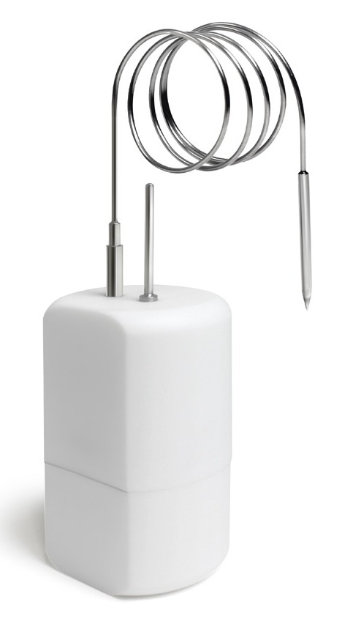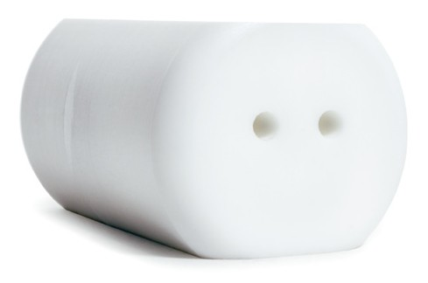
HiTemp140X2-TS
HiTemp 140 X2数据记录器系列的隔热罩
HiTemp 140 X2-TS是专为配合HiTemp 140 X2系列数据记录仪使用而设计的热屏蔽这种耐用的外壳允许数据记录仪在-200 °C至+250 °C的温度下使用，使其成为花生烘烤、食品加工、高压灭菌器验证和其他极端温度应用的理想选择
操作环境 | -200 °C至+250 °C（-328 °F至+482 °F）（有时间限制）  0% RH至100% RH
尺寸 | 2.85英寸x 1.95英寸x 1.55英寸（72.4 mm x 49.5 mm x 39.4 mm）
材料 | 外壳：PTFE
重量 | 6.7盎司（190克）（不包括数据记录器）
IP等级 | 单独的热屏蔽件不提供任何防止流体进入的密封热屏蔽将继承记录器的IP等级

HiTemp140X2-TS

免责声明使用条款
已发布的规格可用于确定带热屏蔽的HiTemp 140在超出记录仪正常工作范围的不同温度下的最大允许暴露时间数据记录仪和隔热罩在置于极端温度环境中之前必须处于环境温度（约25 °C）下
在暴露于高温后，应立即将数据记录器从隔热罩上取下（使用适当的预防措施，因为它可能非常热），或者应将数据记录器和隔热罩置于水浴（约25 °C）中至少15分钟，以使其冷却。如果不这样做，可能会使热屏蔽中的热量继续将数据记录器加热到潜在的不安全水平。
如果您的应用需要升温至140 °C以上的温度和/或任何复杂的温度曲线，而不仅仅是一个恒定的温度，请联系MadgeTech，以确定带热屏蔽的HiTemp 140是否合适。
请向MadgeTech提供您的温度曲线的详细描述，包括温度、持续时间、升温时间和工艺介质（空气、蒸汽、油、水等）。如果MadgeTech无法确定我们的产品是否适合您的应用，我们可以提供一个配有高温指示标签的测试装置该贴纸有一个指示点，如果暴露在143 °C以上的温度下，该指示点会变成黑色将标签贴在数据记录器本身的底部（而不是隔热板），出于安全考虑取出电池，将数据记录器放入隔热板中，并通过建议的温度程序运行组件标签上的第一个指示点在143 °C时会变黑如果发生这种情况，HiTemp140与热屏蔽是不适合的应用程序，我们将努力找到一个解决方案。

订购信息

HITEMP140X2-TS | PN 900285-00 | HiTemp140X2数据记录仪系列的热屏蔽
数量折扣电话（603）456-2011或电子邮件sales@madgetech.com

■电话：+86 755-8420 0058 ■传真：+86 755-2822 5583 ■E-mail:sales@eofirm.com ■http://www.eofirm.com

